Liebe Mitglieder des Fördervereins, liebe Eltern und Kiga-Team,

der neue Förderverein, das sind wir:

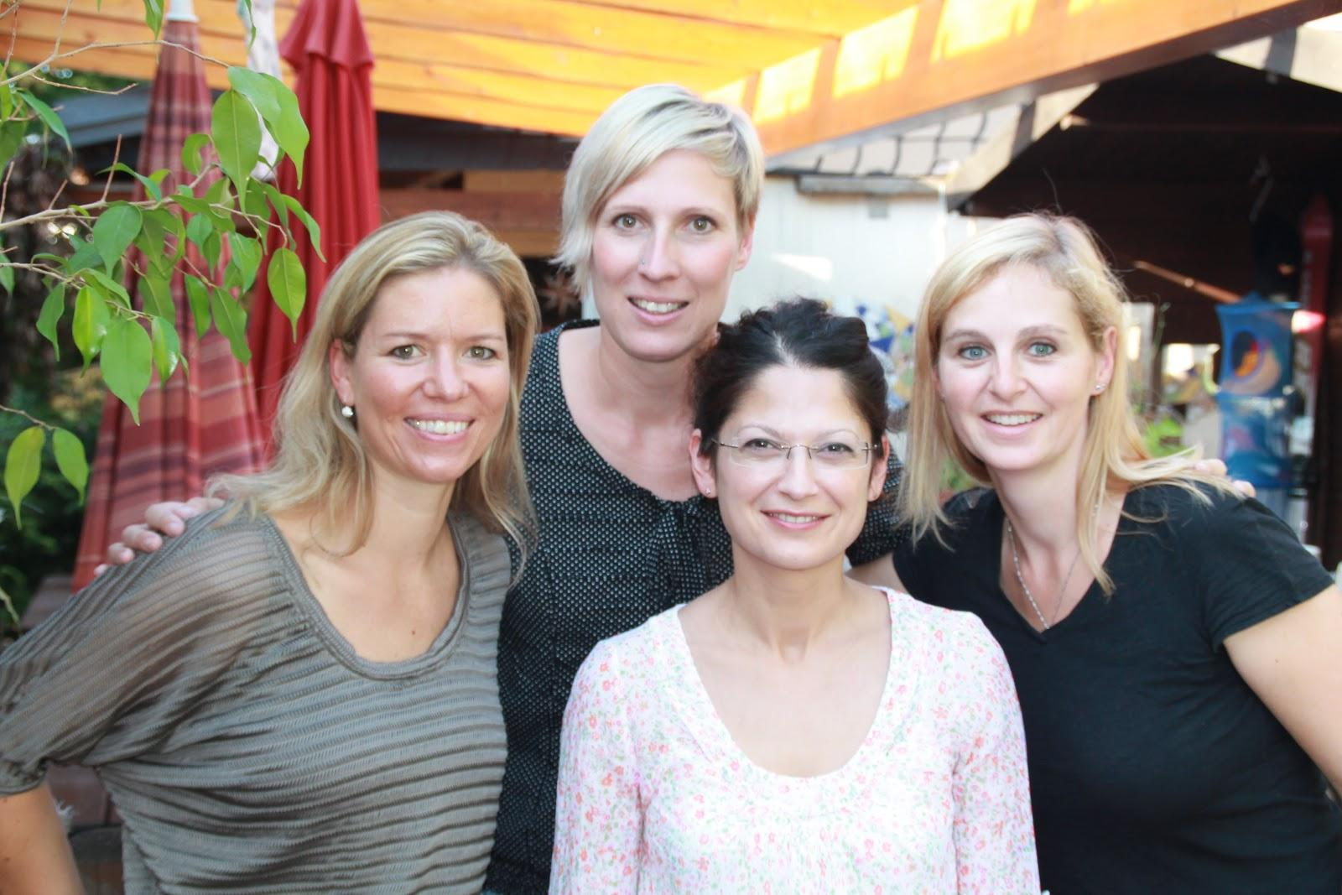
Regine Gemein, Christine Bochnick, Nalan Wieland und Martina Haller.

Die meisten haben den Wechsel mitbekommen, der alte Förderverein hat sein Amt niedergelegt, da die Kinder in die Schule kamen und jetzt sind wir hier - vier Mütter mit insgesamt acht Kindern (davon 4 im Regenbogen) und einer Menge um die Ohren:-)
Wir dachten so ganz langsam sei es mal an der Zeit "Hallo" zu sagen!
Wir sind immer noch dabei uns zu organisieren und uns mit den neuen Aufgaben vertraut zu machen.
Wir hoffen ihr helft uns alle bei den kommenden Projekten, denn auf eure Hilfe sind wir angewiesen (außerdem macht es alleine nur halb soviel Spaß!).
Aber da wir hier eine tolle Truppe von Eltern in einem tollen Kindergarten sind, sind wir sicher, euer Engagement wird so groß sein wie unseres, denn all die Aktionen kommen den Kindern und dem Kindergarten zugute.

Hier nun etwas zu vergangenen und künftigen Aktionen:

Am 19.09.2014 haben wir mit dem Vertreter der Stadt Herrn Rotter, einzelnen Spendern und den ErzieherInnen den neuen Bauwagen eingeweiht (welcher durch viel Arbeit des alten Vorstands (!!), Spendengeldern, Weihnachtsmarktdiensten, Waffelteig und Co. zustande kam).
Der neue gelbe Bauwagen (man findet ihn im Garten) dient zum Unterstellen von Spielgeräten und sonstigen sperrigen Dingen, die dort trocken und sicher gelagert werden können.
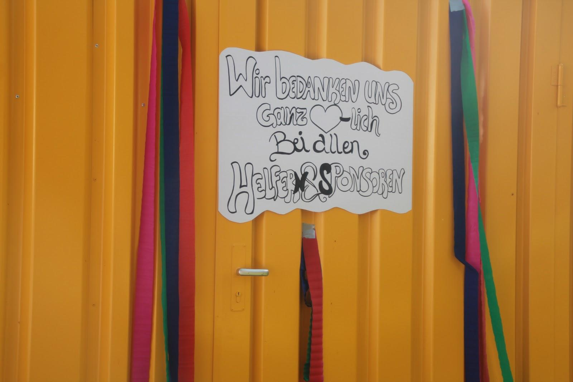
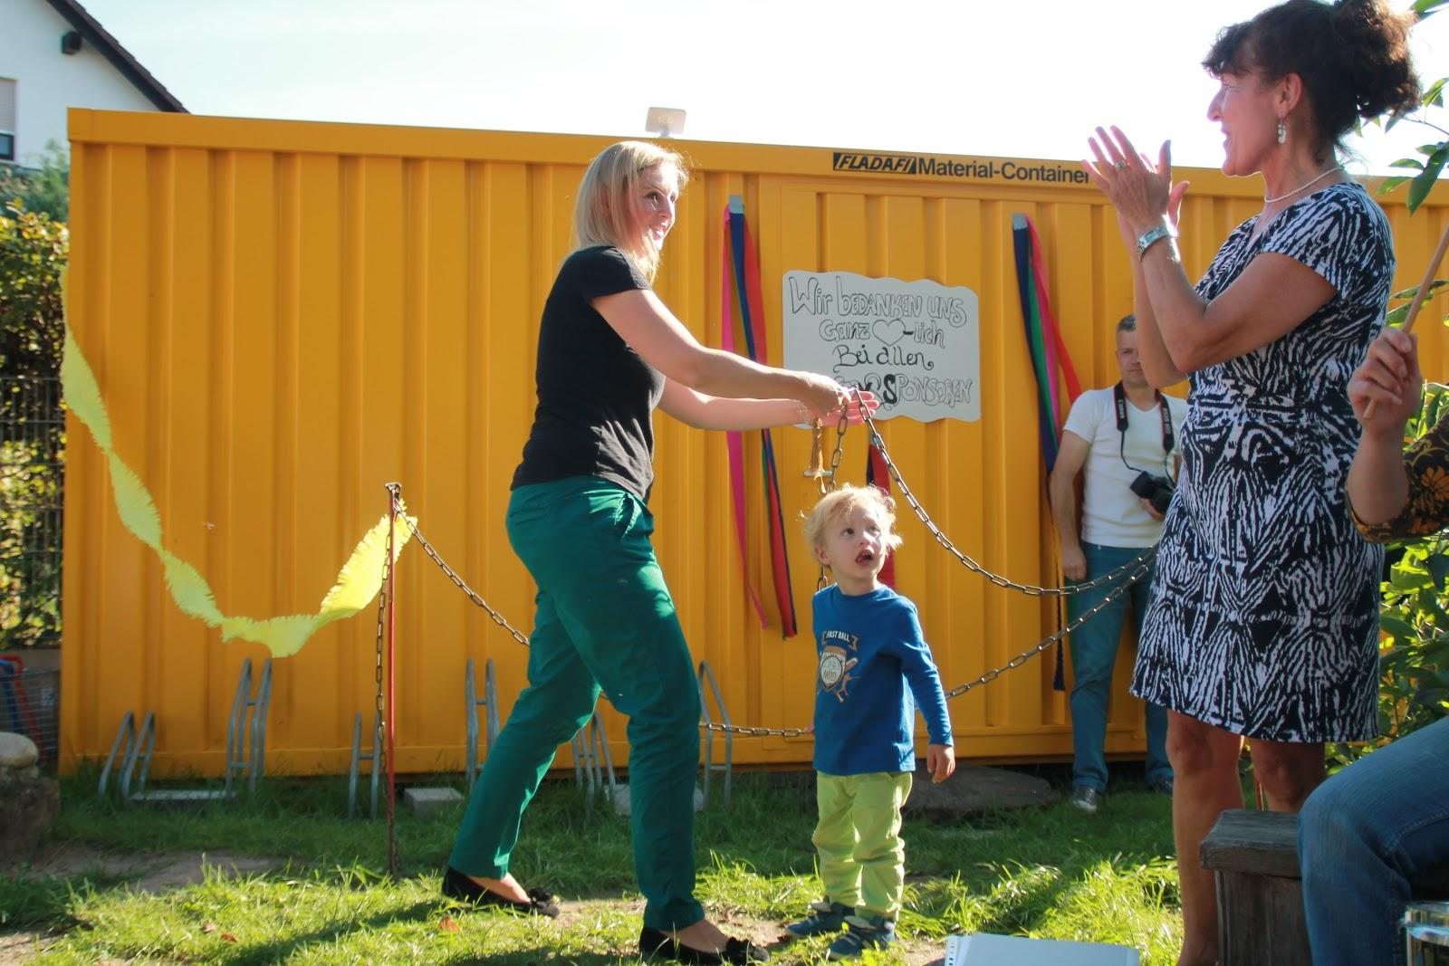

Am 26.10.14 werden wir die Chance ergreifen und uns beim verkaufsoffenen Sonntag des Obi Baumarkts in Urberach mit einem Stand zu beteiligen.
Wir werden Waffeln, Plätzchen und co. verkaufen. All die Einnahmen kommen den Kindern und dem Kindergarten zugute, daher bitten wir euch um eine Spende von Waffelteig oder Plätzchen (die Listen hierfür werdet ihr im Eingangsbereich des Kindergartens finden). Standdienste sind natürlich auch wieder zu vergeben und jeder ist willkommen !

Am 03.11.14 um 20:00 Uhr möchten wir euch zu unserem Elternstammtisch im Piccolo Mondo in Ober-Roden einladen. Wir freuen uns auf ein gemütliches Beisammenssein ob ehemalige, aktive Mitglieder oder Jh - Jeder ist herzlich willkommen!
Für die neuen Eltern auch eine schöne Gelegenheit den Förderverein oder andere Eltern kennenzulernen.
Also den 03.11.bitte mit Rotstift im Kalender eintragen und bitte eine Rückmeldung geben ob ihr kommt.
Hierzu bitte die nebenstehende Liste nutzen, so können wir einen Tisch reservieren und sind sicher das wir alle einen Platz finden.

Am 29.+30.11.14 ist es soweit und wir werden mit einem Stand am Adventsmarkt in Ober Roden teilnehmen, Glühwein verkaufen und eine Tombola mit tollen Preisen veranstalten.
Der Weihnachtsmarkt macht immer sehr viel Spass und neben ein wenig Standdienst lernt man sich und die anderen Ober-Röder kennen. Auch hier freuen wir uns, wenn ihr uns tatkräftig unterstützt, denn der Weihnachtsmarkt ist eine der besten Einnahmequellen des Jahres !! Sachspenden für die Tombola nehmen wir auch jederzeit und gerne entgegen.

So nachdem ihr euch jetzt alle Termine zum Helfen, Plätzchen backen etc. aufgeschrieben habt folgt jetzt ein Termin, bei dem ihr einfach nur teilnehmen müsst bzw. könnt , kein Waffelteig kein Standdienst :-), einfach nur ihr mit den Kindern und ihren Laternen!
Der jährliche St. Martins Umzug des Fördervereins findet am 17.11.14 um 17:00 Uhr statt, wir treffen uns vor dem Kindergarten und werden wie die Jahre zuvor eine kleine Runde Laterne laufen und den Tag bei Glühwein, Kinderpunsch und Brezeln vor dem Kindergarten ausklingen lassen.
Bringt hierzu bitte eure eigenen Becher mit!

So jetzt habt ihr ein Bild von uns. Solltet ihr irgendwelche Fragen, Ideen oder Anregungen haben sprecht uns einfach an. Wir laufen täglich mindestens zweimal hier herum -in Summe 8x :-)
Gerne auch eine Email an: Vorstand@foerderverein-unterm-regenbogen.demailto:Vorstand@foerderverein-unterm-regenbogen.de

Schöne Grüße und bis bald euer Förderverein

Martina, Nalan, Regine und Christine

FÖRDERVEREIN „KINDERHAUS UNTER DEM REGENBOGEN THOMAS-MANN-STR. e.V.“
Thomas-Mann-Straße 17
63322 Rödermark
E-Mail: Vorstand@foerderverein-unterm-regenbogen.demailto:Vorstand@foerderverein-unterm-regenbogen.de
www.foerderverein-unterm-regenbogen.de

